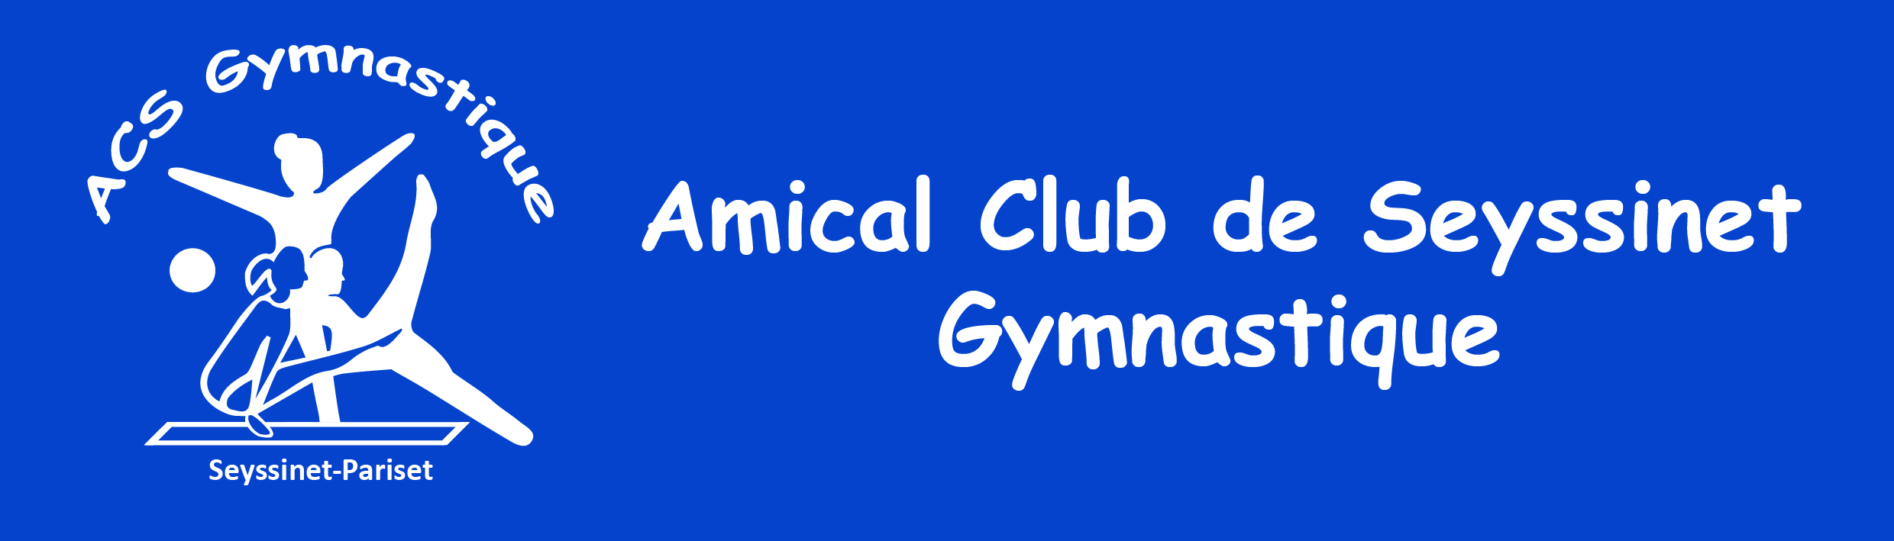
Stage d’animation multi-activités gym
Vacances de la Toussaint – Du 22 au 26 octobre 2018

L’A.C.S gymnastique organise un stage d’animation ouvert à tous pendant les vacances de la
Toussaint pour les enfants âgés de 5 à 16 ans.
Il se déroulera de 9h à 17h (uniquement les matinées pour les enfants âgés de 5 ans).

Tarifs : 8 € la demi-journée, 25 € la journée et 115 € la semaine (repas et goûter compris).

Renseignements : Auprès des entraîneurs directement ou au 04.76.21.00.67 (bureau de l’A.C.S.Gym)

Inscription : Compléter et retourner avant le 19 octobre, le coupon ci-dessous à l’adresse suivante :
A.C.S. Gymnastique - Gymnase Joseph Guétat
Avenue Pierre de Coubertin - 38170 Seyssinet Pariset

Sportivement, les entraîneurs

NOM Prénom Age
Adresse
Tél. portable : Fixe :

Mon enfant participera au stage d’animation de 9h à 12h, de 14h à 17h ou de 9h à 17h
(cocher la ou les cases correspondante(s) à la présence de votre enfant)

 | Dates | 9h à 12h | 14h à 17h | Journée
LUNDI | - 22/10 | - GAM-GAF | - Trampo et jeux divers
MARDI | - 23/10 | - GAM-GAF | - Jeux Divers
MERCREDI | - 24/10 | - GAM-GAF | - Piscine
JEUDI | - 25/10 | - GAM-GAF | - Trampo et jeux divers
VENDREDI | - 26/10 | - GAM-GAF | - Piscine
GAM/GAF= Gymnastique aux agrès pour garçons et filles.

Autorisation parentale :
Je soussigné(e), M(me) : père, mère, tuteur (rayer la mention inutile)

- Autorise mon enfant à participer aux animations de l’ACS gymnastique pendant les vacances et donne tout pouvoir aux animateurs en cas de problème de tout ordre, notamment médical.
- Autorise mon enfant à rentrer seul chez lui.

Je joins un chèque d’un montant de : ………………………………………………………….. pour la réservation.
Date et signature de la personne ayant l’autorité parentale :

